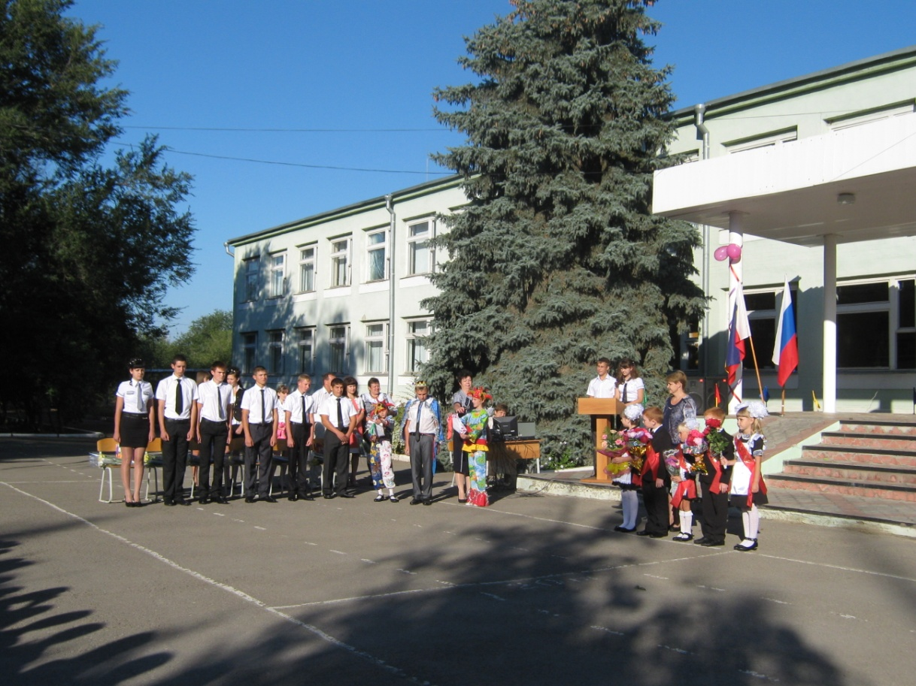

**МБОУ Николо- Березовская СОШ**

**Публичный доклад 2013 – 2014 учебный год**

**Контакты:**

**347123 Ростовская область, Милютинский район, х.Николовка, пер. Школьный 2.**

**Тел. Факс: 8(86389)-45-1-22**

**Сайт:** [**http://nikolo-berez.do.am./**](http://nikolo-berez.do.am./)

**E-mail:** [**schule11@yandex.ru**](mailto:schule11@yandex.ru)

**Директор школы: Чернова Г.Н.**

***1. Общая характеристика ОУ и условий его функционирования. Образовательная политика школы.***

Муниципальное бюджетное общеобразовательное учреждение - Николо-Березовская средняя общеобразовательная школа является учебным заведением, реализующим программы начального, основного общего и среднего полного образования.

В работе с учащимися школа руководствуется Законом РФ «Об образовании», Типовым положением об образовательном учреждении, Законом Госстандарта общего образования, Концепцией модернизации российского образования до 2020 года, Федеральной программой развития образования на 2010-2020 годы, Национальной доктриной образования в РФ до 2025 года, Уставом ОУ, методическими письмами, рекомендациями Министерства образования РО, приказами районного ОО, а также внутришкольными приказами, в которых определён круг вопросов и обязанностей участников образовательного процесса.

Учебный план школы на 2013-2014 учебный год для 1, 2, 3, 4 классов составлен на основе ФГОС начального общего образования, для 5-9, 10-11 классов составлен на основе Федерального Базисного Учебного плана 2004 года (приказ Министерства образования Ростовской области № 212 от 29.03.2012 года) и примерного учебного плана Ростовской области (недельного) на 2011-2012 учебный год, СаНПиН 2.4.2.2821-10 и сохраняет в необходимом объеме содержание образования, являющееся обязательным на каждой ступени обучения. При составлении учебного плана соблюдалась преемственность между ступенями обучения и классами, сбалансированность между предметами циклами, отдельными предметами. Уровень недельной нагрузки на ученика не превышал предельно допустимого. Школьный компонент был распределен на изучение предметов по базисному учебному плану и коррекцию знаний учащихся.

Образовательная программа школы и учебный план предусматривают выполнение государственной функции школы – обеспечение базового общего среднего образования и развития ребенка в процессе обучения. Достижение указанных целей обеспечивается поэтапным решением задач работы на каждой ступени обучения.

В 2013-2014 учебном году школа работала в режиме шестидневной недели, обучались 11 классов (на конец года 79 обучающихся).

В организации образовательного процесса в прошедшем 2013-2014 учебном году использовались следующие формы:

- уроки (классно-урочная форма);

- лекции, семинары (лекционно-зачетная форма);

- занятия по выбору (элективные курсы, факультативы);

- олимпиады, конкурсы;

- предметные недели;

- открытые уроки.

В школе продолжено сотрудничество со спортивной школой (ДЮСШ). Созданы условия для занятий баскетболом, волейболом, футболом.

В школе на постоянной основе работают 16 учителей. Из них:

* высшей квалификационной категории – 2
* первой квалификационной категории - 1
* второй квалификационной категории – 4
* соответствие занимаемой должности - 5

С 2002 учебного года педагогический коллектив школы работает над проблемой «Эффективность и действенность мониторинга, как средства формирования и развития общеучебных навыков и умений. Нравственное воспитание средствами экологической работы», активно принимает участие в разработке нетрадиционных уроков, программ, в работе районных методических объединений учителей - предметников, участвует в проведении районных семинаров.

Цель работы педагогического коллектива: создание условий для индивидуального развития психически, физически и нравственно здорового человека, с развитым мышлением, адекватно ориентированным в жизни.

Педагогическое кредо коллектива: учить и воспитывать детей за счёт повышения интереса к учению с учётом способностей и возможностей развития личности по законам нравственности и красоты.

План работы школы выполнен в соответствии с целью школы и поставленными на 2013-2014 учебный год задачами.

**Показателями успешности работы школы являются:**

1. Выполнение Закона РФ «Об образовании».
2. Стабильность процента освоения и качества знаний учащихся, что отражено в таблице:

|  |  |  |  |
| --- | --- | --- | --- |
| **Учебный год** | **2011-2012** | **2012-2013** | **2013-2014** |
| Освоение | 100 | 100 | 97,3 |
| Качество | 48 | 38,5 | 42,4 |

1. Увеличение числа учащихся – победителей олимпиад, призёров конкурсов и соревнований.
2. Успешное поступление выпускников школы в ВУЗы.

Важными слагаемыми, обеспечивающими **успешность работы школы** являются:

1. *системный подход к анализу и планированию деятельности школы;*
2. *углубленная работа коллектива по методической теме школы «Роль качества преподавания в формировании качества знаний учащихся»;*
3. *результативность проведённых педагогических советов:*

* «Анализ работы школы за 2012-2013 учебный год» (август);
* «Утверждение нормативно-правовых актов по ОУ» (сентябрь);

1. *проведение для членов педагогического коллектива семинаров:*

* «Коллективные формы работы и активные формы обучения»;
* «Методы и приёмы развития познавательной сферы учащихся»;
* «Образовательные технологии: осознанный выбор»;
* «Учебно-дидактические игры в развитии познавательной активности учащихся».

1. *успешная аттестация учителей*:

* на соответствие занимаемой должности «учитель»:

Сметанина Т.В.

Чернова Н.А.

Кривченко Н.Н.

1. *работа с родителями.*

Прошли запланированные родительские собрания по темам:

* « О начале учебного года. Соблюдение санитарно-гигиенического режима школы и организация питания школьников» (сентябрь);
* «Влияние семьи на позитивную мотивацию и успешность в обучении и воспитании. Результаты 1 учебной четверти» (ноябрь);
* «Гражданско-патриотическое воспитание учащихся в современных условиях. Результаты 1 полугодия» (январь);
* «О подготовке к Г(И)А. О приёме в 10 класс». (март).

6) *укрепление материально-технической базы:*

* сделан текущий ремонт классных комнат, фойе и коридоров школы;



**Приоритетные направления, для дальнейшего развития:**

1. Совершенствование комплексно-целевой программы «Одарённые дети».
2. Углубление работы с учащимися, имеющими низкую мотивацию к учению.
3. Обновление Устава школы.
4. Укрепление материально-технической базы.

**2.** ***Система управления***

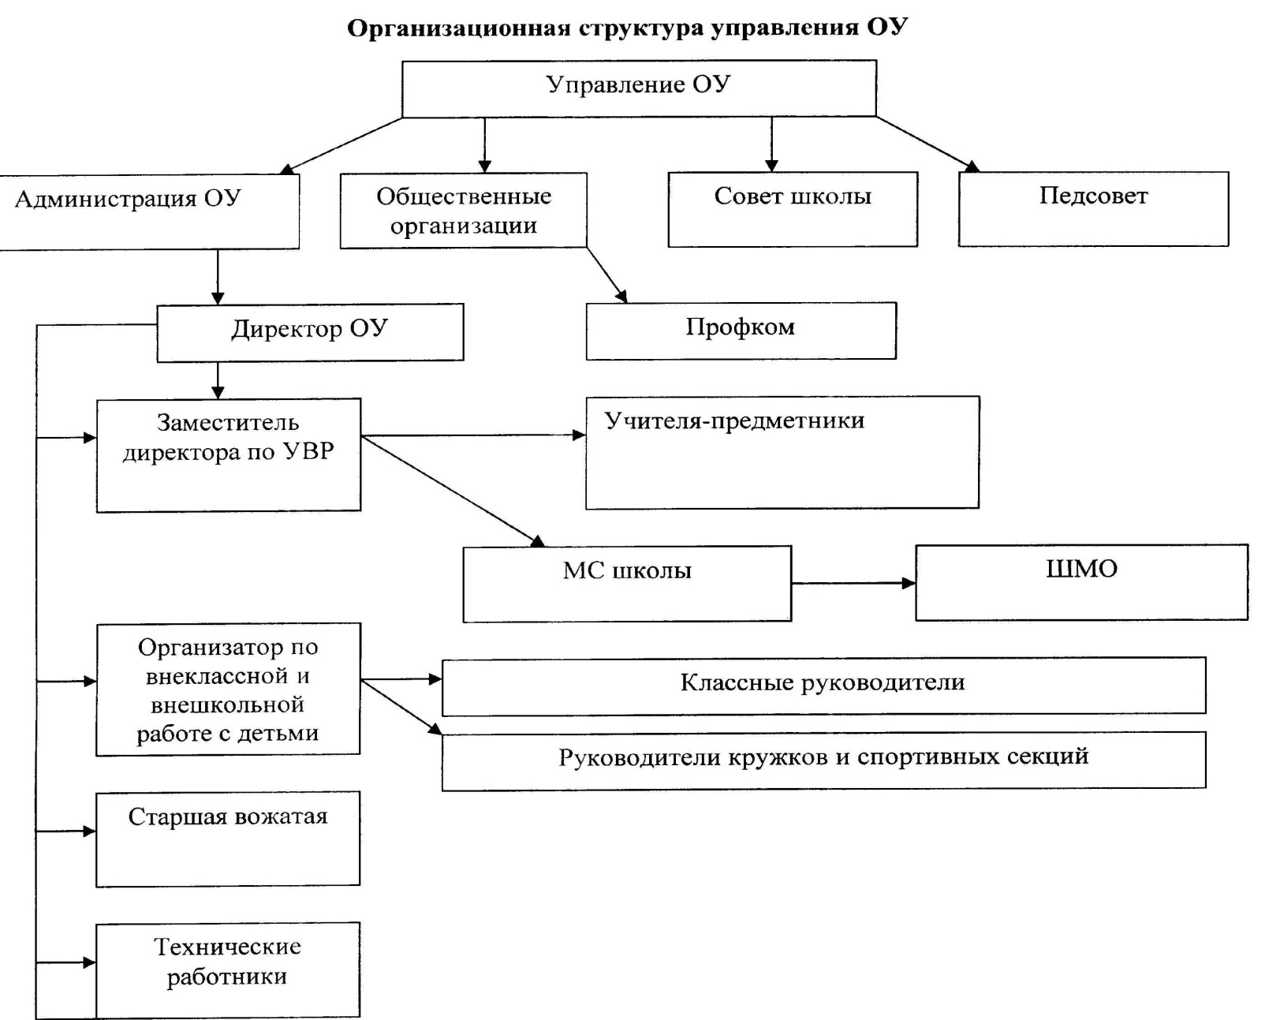

***3. Система оценки (менеджмента) качества***

Основанием для анализа качества образования ОУ, являющегося одним из главных показателей работы школы, являются результаты тестирования, анкетирования учащихся, промежуточной и итоговой аттестации учащихся, которая проходит в режиме ЕГЭ и имеет целью определение уровня социальной зрелости и образованности учащихся. В этом учебном году в 9 классе обучалось 5 учащихся; в 11 классе – 6 учащихся.Все учащихся 9 класса выдержали выпускные экзамены, выбрав новую форму аттестации; 6 выпускников 11 класса прошли через процедуру ЕГЭ и получили документы (аттестаты), свидетельствующие о получении ими среднего образования.

**4.  *Условия организации образовательного процесса***

Николо-Березовская средняя школа функционирует как общеобразовательное учреждение. Работает в одну смену. За время существования Николо-Березовской школы выпущено 47 выпусков. Учредитель ОУ – отдел образования Администрации Милютинского района. Здание школы – типовое. В школе имеются спортзал, библиотека, столовая и мастерская. Техническое состояние школы - удовлетворительное. В 2004 году произведен капитальный ремонт.

Школа включает следующие ступени обучения:

I ступень – начальное общее образование (1-4 классы), срок обучения 4 года;

II ступень – основное общее образование (5-9 классы), срок обучения 5 лет;

III ступень – среднее (полное) общее образование (10-11 классы), срок обучения 2 года;

**Сведения об обучающихся** **ОУ**

|  |  |  |  |  |
| --- | --- | --- | --- | --- |
| **Показатели** | **I ступень** | **II ступень** | **III ступень** | **Итого** |
| Общее количество обучающихся ОУ | 23 | 45 | 11 | 79 |
| Общее количество классов  классов-комплектов | 4 | 5 | 2 | 11 |
| 2 | 5 | 2 | 9 |
| Средняя наполняемость классов | 8 | 9 | 6 | 7 |
| Количество ГПД | 1 | - | - | 1 |
| Средняя наполняемость ГПД | 25 | - | - | 25 |

Продолжительность учебной недели (в соответствии с Уставом школы): для обучающихся 1 класса - 5 дней; для обучающихся 2-11 классов - 6 дней. Продолжительность уроков (в соответствии с Уставом школы): для обучающихся 1 класса - 35 минут; для обучающихся 2-11 классов - 45 минут. Вторая половина дня – индивидуальные консультации, работа кружков, классные и общешкольные творческие дела и мероприятия. Продолжительность перемен между уроками: минимальная – 10 минут, максимальная – 20 минут. Периодичность проведения промежуточной аттестации обучающихся:

I и II ступени обучения – по итогам учебных четвертей;

III ступень обучения – по итогам учебных полугодий.

Всего в школе работают 16 педагогов

|  |  |  |  |  |  |
| --- | --- | --- | --- | --- | --- |
| **Категория** | **Высшее педагогическое** | **Высшее непедагогическое** | **Среднее -специальное педагогическое** | **Среднее - специальное непедагогическое** | **Незаконченное высшее** |
| учителя начальных классов | 1 | - | 1 | - | - |
| учителя II  и III ступеней обучения | 12 | 1 | 1 | 2 | - |

|  |  |  |  |  |
| --- | --- | --- | --- | --- |
| **1-3 года** | **4-10 лет** | **11-20 лет** | **21-30 лет** | **свыше 30 лет** |
| 1 | 3 | 4 | 6 | 7 |

|  |  |  |  |  |  |
| --- | --- | --- | --- | --- | --- |
| **Высшая категория (руководители)** | **Высшая категория** | **I категория (руководитель)** | **I категория** | **II категория** | **не имеют квалификационных категорий** |
| - | 1 | 1 | 3 | 5 | 11 |

|  |  |  |  |
| --- | --- | --- | --- |
| **Всего работников** | **Народный учитель** | **Заслуженный учитель** | **Отличник просвещения** |
| 16 | - | - | - |

ОУ укомплектовано кадрами полностью.

**5*. Содержание образования***

Школа ориентирована на обучение и воспитание детей с учетом их индивидуальных способностей, образовательных потребностей и возможностей, личных склонностей.

ОУ реализует программы начального, основного общего и среднего образования.

Форма обучения традиционная. Других форм обучения нет.

В учебный план школы, кроме предметов федерального компонента, начиная со 2 класса, включены предметы регионального компонента, факультативные курсы.

Учащиеся школы имеют возможность вести исследовательскую, проектную, творческую деятельность, представлять результаты своего труда на различного рода интеллектуальных и творческих конкурсах, конференциях (олимпиадах, научно-практических конференциях, конкурсах одаренных и творческих детей, ораторов и т.д.).

***6. Учебные достижения обучающихся***

В 2013-2014 учебном году в 11 классе обучалось 6 учащихся. Качество успеваемости за год составило 42,4 %, поэтому выпускники, в отличие от учащихся прошлого года, в основном, ориентированы на получение высшего профессионального образования и, готовясь к ЕГЭ, остановили свой выбор не только на обязательных предметах – математике и русском языке - но и истории России, обществознании, физике. По русскому языку средний балл, набранный учащимися, оказался **(57,8),** больше чем по математике (**44)**. Из 6 учащихся 11 класса все поступили в высшие учебные заведения.

В 9 классе обучалось 5 учащихся. Все успешно прошли через процедуру аттестации, выбрав новую форму экзамена.

Учащиеся школы в течение года принимали участие в муниципальных предметных олимпиадах (8-11 класс).Среди призёров Всероссийской олимпиады школьников на муниципальном уровне оказались три представителя МБОУ Николо- Березовская СОШ.

**7*. Внеучебные достижения учащихся***

**Рейтинг участия учащихся школы**

**в муниципальных, областных, всероссийских мероприятиях**

**(конкурсах, смотрах, соревнованиях, презентациях) за 2013-2014 учебный год**

|  |  |  |  |  |  |
| --- | --- | --- | --- | --- | --- |
| **№**  **п/п** | **Название конкурсов муниципального,**  **областного или всероссийского уровня** | **Название дистанционных конкурсов (региональный, всероссийский, междугородний)** | **Ф.И.О. обучающегося, класс** | **Ф.И.О. подготовившего** | **Результатив-ность участия** |
| 1 | Муниципальный этап областного  смотра готовности отрядов ЮИД и областного конкурса на лучшую сюжетно- ролевую игру  «Дошкольникам о правилах дорожного движения» |  | Отряд ЮИД  10 человек | Чернова Н.А. | 08.10.2013  Приказ № 73  II место |
| 2 | Областной конкурс «Лучший урок письма-2013» |  | Кученченко Н.А. | Рыбалкина В.И. | участие |
| 3 | Муниципальный этап областного конкурса видеороликов.  Тема «Победа над конфликтом» |  | Кнышова Е.В.-  9 кл. | Подберезная Н.А. | участие |
| 4 | Муниципальный этап областного конкурса «Знаток Конституции России и избирательного права» |  | Парфенов А.А.-  10 кл. | Бытлан О.Н. | участие |
| 5 | Муниципальный этап регионального конкурса «Овеянные славою флаг наш и герб»  Номинация «Исследовательские работы» |  | Кученченко Н.А.  10кл. | Бытлан О.Н. | 09.10.2013  Приказ № 74  III место |
| 6 | Муниципальный конкурс поделок из природного материала «В соавторстве с природой» |  | 1-2 класс  2-4 класс | Кнышова С.И.  Бондарева Т.Н. | участие  II место  06.11.2013  Приказ № 82 |
| 7 | Муниципальный этап регионального конкурса исследовательских краеведческих работ учащихся «Отечество»  Номинации: «Экологическое краеведение»  «Литературное краеведение» |  | Гуцалов К.М  11 кл.  Кривова Е.В.  10 кл. | Адамова С.А.  Подберезная Н.А. | 15.11.2013  Приказ №181  I место  II место |
| 8 | Муниципальный конкурс сочинений по профилактике наркозависимости  «Вредные привычки - не мой стиль» |  | Парфенов А – 10 кл. | Рыбалкина В.И. | 29.11.2013  Приказ № 94  III место |
| 9 |  | Областной конкурс исследовательских работ «Пойми язык живой природы» | Адамова А.В.  6 кл. | Адамова С.А. | участие |
| 10 |  | Центр поддержки талантливой молодежи  «IVВсероссийские предметные олимпиады»  Биология  Литература  Общество  История | количество участников – 8  (6,7 класс)  количество участников – 3  (6 класс)  количество участников – 2  (10,11 класс)  количество участников – 4  (7,11 класс) | Адамова С.А.  Бондарева Т.Н.  Кривченко Н.Н.  Бытлан О.Н.  Бытлан О.Н. | Свидетельство за участие |
| 11 |  | Международный дистанционный конкурс  «Грамотей-марафон 2013» | количество участников – 14  (5-11 классы) | Подберезная Н.А.  Рыбалкина В.И.  Кривченко Н.Н. | Свидетельство за участие |
| 12 |  | Всероссийский открытый конкурс для педагогов, детей и родителей «Семейный котел».  Номинация «Литературный конкурс» сочинение «Моя дружная семья» | Сандюк Д.- 3 кл. | Подберезная Н.А. | Диплом лауреата II степени |
| 13 | Областной конкурс сочинений среди учащихся 11-х классов «Почему я хочу работать в органах прокуратуры» |  | Гуцалов К.-11 кл. | Подберезная Н.А. | участие |
| 14 | Муниципальный  конкурс рисунков «Как прекрасен этот мир, посмотри!» |  | Сапрыкина А.-10кл.  Лопаткина Ю.-8 кл. | Кривченко Н.Н  Бытлан ОН. | I место  Приказ № 21 от 24.02.2014  участие |
| 15 | Муниципальный этап Всероссийского конкурса юных чтецов «Живая классика» |  | Кравцова О.-6 кл. | Кривченко Н.Н. | III место  Приказ № 28  От 03.03.2014 |
| 16 | Муниципальный фотоконкурс «Природа, словно терем расписной» |  | Парфенов А – 10 кл.  Адамова А. – 6 кл.  Кравцова О. – 6 кл. | Коляда Е.Г.  Адамова С.А  Кнышова С.И. | II место  III место  III место  Приказ №11 от 06.02.2014 |
| 17 | Муниципальный этап областного Всероссийского детского экологического форума «Зеленая планета 2014»  Конкурс рисунков «Зеленая планета глазами детей»  Конкурс фоторепортажей «Эко-объектив»  Конкурс социально-значимых исследовательских и проектных работ по экологии «Природа -бесценный дар, один на всех» |  | Крюкова А.-1 кл.  Куфта Д – 2 кл.  Адамова А.- 6 кл.  Адамова А.-6 кл.  Адамова А. – 6 кл. | Кривченко Н.Н.  Адамова С.А.  Адамова С.А.  Адамова С.А | II место  III место  II место  III место  участие  Приказ № 26  от 05. 03. 2014г. |
| 18 | Муниципальный этап областного конкурса отрядов ЮИД «На лучшее занятие по изучению ПДД и обработке практических навыков с первоклассниками» |  | количество участников - 10  (3-10 классы) | Чернова Н.А. | II место  Приказ № 42 от 09.04.2014г. |
| 19 | Муниципальный этап областного конкурса школьных сочинений «Величайший подвижник земли русской» |  | Парфенова Ю.-8 кл.  Соловьев В.-11 кл.  Курилин А. -7 кл.  Чернов А.-5 кл.  Сапрыкина А.-10кл.  Кученченко Н- 10кл | Подберезная Н.А.  Подберезная Н.А.  Рыбалкина В.И.  Рыбалкина В.И.  Рыбалкина В.И.  Рыбалкина В.И. | III место  Приказ №14 от 14.02.2014г.  участие  участие  участие  участие  участие |
| 20 | Муниципальный этап областного Фестиваля детского творчества «Мир начинается с детства»  Номинация «Хореография»  7-13 лет  Номинация «Вокал» (ансамбль)  7-13 лет |  | количество участников - 7  количество участников - 7 | Чернова Н.А.  Чернова Н.А. | Приказ № 39 от 01.04.2014г.  I место  участие |
| 21 | Муниципальный конкурс презентаций «Самая  важная профессия на селе» |  | Кнышова В. -11 кл.  Кнышова Е.- 9 кл. | Коляда Е.Г.  Подберезная Н.А | участие  участие |
| 22 | Муниципальный конкурс рисунков, посвященных 100-летию со дня рождения Героя Советского Союза А.Т. Череватенко |  | Куфта Д.-2 кл.  Курилин М.-5 кл. | Кривченко Н.Н.  Кривченко Н.Н. | I место  II место  Приказ № 56 от 28.04.2014г. |
| 23 | Олимпиада среди учащихся общеобразовательных учреждений Милютинского района по гражданским дисциплинам и избирательному праву |  | Курилин А.-7 кл.  Кривова Е.- 9 кл. | Бытлан О.Н.  Бытлан О.Н. | II место  II место  Приказ № 48 от 15.04.2014г. |
| 24 | Муниципальный экологический конкурс рисунков о природе «Цветущий апрель» |  | Семенченко А.  Адамова А.  Куфта Д-2 кл. | Кривченко Н.Н. | I место  II место  участие |
| 25 | Муниципальный этап областного конкурса-фестиваля  ЮИД «Безопасное колесо-2014»  Творческий конкурс агидбригад ЮИД «Изучаем ПДД с юными велосипедистами» |  | Гаркушина Д.  Ковалева К.  Мартыщенко Н.  Чернов А. | Чернова Н. | III место  Приказ № 85 от 07.05.2014г. |
| 26 | Областной конкурс «Лучший урок письма-2014» |  | Лопаткина Ю.-8 кл.  Парфенова Ю.-8 кл.  Парфенова Л. –8кл. | Подберезная Н.А | участие |
| 27 | Соревнования по игре в волейбол среди школ района (юноши) |  | количество участников-7  (9-11 классы) | Устименко П.Ф. | II место |
| 28 |  | Международный математический конкурс - игра «Кенгуру-2014» | количество участников -42  (2-10 классы) | Коляда Е.Г., Сметанина Т.В., Бондарева Т.Н., Кнышова С.И. | Свидетельство за участие |
| 29 |  | Центр поддержки талантливой молодежи  «Мониторинговый конкурс «ЭМУ-Специалист 2014» | количество участников -9  (2-4 классы) | Бондарева Т.Н., Кнышова С.И. | Свидетельство за участие |
| 30 |  | Региональная олимпиада «Защита прав потребителя» | Кученченко Н-  10 кл  Сапрыкина А.-  10 кл | Бытлан О.Н. | Свидетельство за участие |
| 31 |  | Всероссийская олимпиада «Славные страницы истории Вооруженных Сил Российского государства» | количество участников -12  (5-8 классы) | Бытлан О.Н. | Свидетельство за участие |

***8. Состояние здоровья школьников, деятельность по охране и укреплению здоровья***

Рост информационной, эмоциональной и психической нагрузки на современного школьника, чрезмерная интенсификация учебной деятельности из-за внедрения в практику школьного обучения инновационных педагогических программ и методов, значительное увеличение продолжительности аудиторных занятий и объема домашних заданий, недостаточная двигательная активность способствуют снижению качества здоровья российских школьников.

Вышесказанное определяет актуальность поиска эффективных способов решения такой важной социально-педагогической проблемы, как сохранение психического и физического здоровья школьников в процессе обучения.

Программа МБОУ Николо- Березовская СОШ по здоровьесбережению «Быть здоровым – это здорово!»**,** цель которой создание  здоровьесберегающей среды для формирования психически   здорового, социально-адаптированного, физически развитого выпускника, объединяет и согласовывает работу педагогического коллектива по формированию здорового образа жизни учащихся их родителей и учителей. Она охватывает вопросы санитарии, гигиены, закаливания, борьбы с вредными привычками, досуга.

В школе регулярно проводится диспансеризация учащихся. Фельдшером ФАП по графику проводятся профилактические прививки. Ведётся систематическая работа по профилактике вредных привычек, мотивации учащихся к ведению здорового образа жизни.

В образовательном процессе используются:

* мероприятия в режиме учебного дня школы (физкультурные минутки во время уроков, физкультурные занятия в группе продленного дня);
* занятия по курсу « Основы безопасности жизнедеятельности;
* внеклассные мероприятия по здоровому образу жизни, обучающие детей жизненно важным умениям и навыкам (классные часы, встречи с фельдшером ФАП и др.);
* занятия внеурочной деятельностью по спортивно-оздоровительному направлению;
* соревнования по различным видам спорта;
* туристические походы, экскурсии;
* наглядная агитация (стенд «Мы за жизнь», выпуск стенгазет по ЗОЖ).

Педагоги в работе с учащимися решают задачу формирования у обучающихся понимания значимости сохранения, укрепления здоровья и навыков здорового образа жизни.

Учащиеся, посещающие пришкольный лагерь дневного пребывания, укрепляют здоровье через различные формы и методы, реализуемые администрацией лагеря: закаливание, прогулки и развлечения на свежем воздухе, улучшенное питание.

Все учащиеся школы имеют возможность получать горячее сбалансированное питание. В течение всего учебного года проводится витаминизация. Горячим питанием охвачено 100% обучающихся.

Большое внимание уделяется контролю за санитарно-гигиеническими условиями обучения: достаточной освещенностью и проветриванием в классах, температурным режимом, влажной уборкой кабинетов и спортзала, соблюдением правил техники безопасности в спортивном зале, мастерских, на уроках химии, биологии и физики. Школьные кабинеты оснащены разноуровневой ученической мебелью. Так же проводится наблюдение за состоянием экологического комфорта в классах, эстетического состояния и озеленения кабинетов.

Соблюдаются нормы и правила техники безопасности как на уроках и при проведении внеклассных мероприятий, так и во время перемен. Регулярно проводятся инструктажи по технике безопасности, противопожарной безопасности, учебные тренировки по отработке действий в чрезвычайных ситуациях.

Постоянно ведется работа с родителями. Проводятся тематические родительские собрания. Традиционным стало проведение мероприятия «Папа, мама я – спортивная семья». До сведения родителей доводятся результаты профилактических медицинских осмотров.

С педагогическим коллективом школы проводятся семинары и совещания по вопросам использования здоровьесберегающих технологий на уроках и во внеурочное время.

Ежегодно все работники школы проходят медицинский осмотр.

По результатам диспансеризации учащихся в 2013-2014 учебном году основное количество учащихся соответствует нормальному физическому развитию. Имеющиеся отклонения в ту, или иную сторону говорят о тенденции к эндокринным заболеваниям и в нарушении питания и здорового образа жизни. Общее состояние здоровья всех учащихся можно оценить как удовлетворительное

Для обеспечения сохранения и укрепления здоровья субъектов образовательного процесса, необходимо реализовать работу по следующим направлениям:

1) обеспечение сохранения и укрепления здоровья ученика;

2) обеспечение формирование здоровьесохраняющих культурных традиций семьи;

3) обеспечение здоровьесберегающей деятельности педагогов.

Через реализацию данных направлений планируется сформировать у детей сознательное отношение к своему здоровью, здоровью окружающих.

***9.Социальное партнерство, сетевое взаимодействие***

Одной из главных задач нашей школы является удовлетворение образовательных запросов обучающихся и их родителей.

Решение этой проблемы предполагает взаимодействие ОУ с другими организациями по следующим направлениям:

* Формирование единого образовательного пространства (связь с учреждениями и организациями различных направленностей);
* Развитие материально-технической базы школы.

Администрация Николо-Березовского сельского поселения

ФАП

х. Николовка

Отдел Образования

МБУК «Николо-Берёзовский СДК»

Правоохранительные органы

МБОУ Николо- Березовская СОШ

Филиал МБОУ ДОД Милютинская ДЮСШ

Филиал МБОУ ДОД

Милютинская ДШИ

МБУК МММЦБ Николо-Берёзовский сельский филиал № 8

МБДОУ детский сад №9 «Зорюшка» х.Николовка

***10. Социальная активность учреждения***

Школа является социально культурным центром села. Она активно участвует в мероприятиях с СДК (МБУК «Николо-Березовский СДК»), сельской библиотекой (МБУК МММЦБ Николо-Березовский сельский филиал № 8), МБДОУ детский сад №9 «Зорюшка» х.Николовка, а также выступая с реализацией собственных проектов («День добра и уважения», «Бессмертный полк», акции «Мы – за здоровый образ жизни», «Мусор – это серьёзно!», «Посади дерево», «Синица», «Не сжигайте люди листья» и т.д.)

Многие начинания в школе поддерживаются родительской общественностью. В школе создан родительский комитет, призванный решать насущные проблемы школьной жизни.

Деятельность родительского комитета включает в себя вопросы воспитания самих родителей (особенно в трудных и неблагополучных семьях): работу со слабоуспевающими и неуспевающими учениками, с детьми, имеющими отклонения в поведении; помощь в организации и проведении общешкольных праздников, общественный контроль работы школьной столовой.

***11. Хозяйственно-экономическая деятельность школы***

МБОУ Николо- Березовская СОШ финансируется из средств федерального, областного и местного бюджета.

* статья 211, заработная плата – 5947,2 т.р.
* статья 213, налоги –1794,3 т.р.
* статья 221, услуги связи – 84,9 т.р.
* статья 223, коммунальные услуги –186,2 т.р.
* статья 225, услуги по содержанию имущества – 119,9 т.р.
* статья 226, прочие услуги – 70,6 т.р.
* статья 310, приобретение ОС –182,9 т.р.
* статья 340, приобретение МЦ – 1272,1 т.р.

**Питание для учащихся школы**

* Питание для учащихся школы осуществляется изсредств местного бюджета и родительской платы. Родительская плата составила -178,0 т.р., средства местного бюджета –155,6 т.р.